6413 ALTAVOZ KAFIN
6413 Haut Parleur Kafin  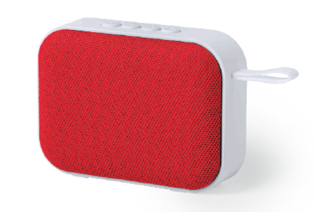  Manuel d'utilisation (FR)  Il est recommandé de lire attentivement ce manuel d'utilisation et de le conserver pour de future consultation. | Présentation du produit :  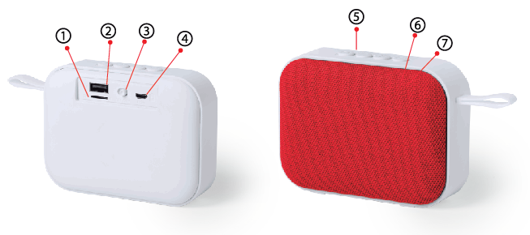  1. Emplacement pour carte micro SD  - Port USB  - Bouton ON/OFF  - Entrée Micro USB  - Contrôles  - Microphone  Indicateur lumineux | Caractéristiques :  Bluetooth version 5.0  Tension de charge : 5V  Batterie au lithium 400mAh 3.7V  Durée d'utilisation : jusqu'à 3h  Distance de fonctionnement: jusqu'à 10 mètres  Fréquence : 80Hz-20KHz  Impédance: 40hms  Puissance de sortie : 3W  THD : Moins de 5%  SNR: 85dB  Carte Micro SD: jusqu'à 32GB  Fonctionnement :  Mettez le bouton ON / OFF en position "ON" pour allumer le haut-parleur. Le voyant lumineux commenceera à clignoter pour indiquer que l'appareil est prêt à être couplé.  Mettez le bouton ON / OFF en position "OFF" pour éteindre l'enceinte. | Lecture de musique via Bluetooth :  Dans le menu Bluetooth de votre téléphone, recherchez de nouveaux appareils et sélectionnez "6413" pour le coupler. Une fois qu'ils sont jumelés avec succès, vous entendrez un son de notification et le voyant restera allumé.  Lecture de musique via une carte Micro SD / une clé USB :  Lorsque vous insérez une carte micro SD / clé USB, la musique commencera automatiquement.  Entrée audio (AUX):  Insérez le câble Micro USB dans le port Mucro USB et insérez la prise jack 3,5 mm dans votre lecteur mp3/mp4/téléphone portable ou autre appareil compatible pour lire la musique. | Radio FM:  Connectez le câble Micro USB au port Micro USB pour fonctionner comme une antenne. Appuyez brièvement et le haut-parleur recherchera automatiquement les canaux radio. Appuyez brièvement  pour changer de station.  Mise en charge :  Utilisez le câble fourni pour le chargement. Connectez le câble USB à l'ordinateur / à l'adaptateur secteur. Connectez l'extrémité Micro USB de ce câble au port Micro USB de votre appareil. Pendant la charge, le voyant rouge reste allumé. Lorsque l'enceinte est complètement chargée, le témoin lumineux s'éteint. | Contrôles:  - Appuyez brièvement sur le bouton pour passer à la musique suivante.  - Appuyez longuement sur le bouton pour augmenter le volume. (Lorsque le volume max est atteint, vous entendrez un son de notification.)  - Appuyez brièvement sur le bouton pour revenir à la musique précédente.  - Appuyez longuement pour diminuer le volume.  - Appuyez brièvement sur le bouton pour répondre / terminer un appel.  - Appuyez brièvement sur le bouton pour lire / mettre en pause la musique. Appuyez longuement sur le bouton pour rejeter un appel entrant.  - Appuyez brièvement deux fois de suite pour recomposer le dernier numéro de tonalité.  • Appuyez brièvement pour changer la fonction (Bluetooth / Radio FM / Carte Micro SD / Clé USB / Mode Aux.). | Dépannage :  Erreur Solution  Impossible de se coupler avec d'autres appareils. I. Verifiez si le haut parleur est toujours en cours de recherche ou éteignez le et rallumez le. 2 Il y a trop de périphériques Bluetooth à proximité qui causent des difficultés de connexion. Eteignez les autres appareils Bluetooth. 3. Assuez-vous que votre appareil est en "Mode de couplage".  Le son est faible ou déformé. 4. Vérifiez le volume du périphérique Bluetooth, puis réglez-le à un niveau approprié. Rechargez la batterie.  Parfois, la musique s'arrête. 6. Vérifiez si la portée de transmission effective de l'enceinte est dépassée ou s'il y a un obstacle entre l'enceinte et d'autres appareils Bluetooth. | Mise en garde :  1. N'exposez pas ce produit à la pluie ou à l'humidité.  - Evitez les chutes qui pourraient causer des dégradations de l'article.  - Ne pas démonter, modifier ou réparer ce produit par vous même, contacter un spécialiste agréé.  - Afin d'éviter tout risque, ne pas jeter ce produit de manière inappropriée, ne pas le jeter au feu.  - Nettoyez-le avec un chiffon sec.  - Ne placez pas cet article à proximité de sources de chaleur, n'exposez pas cet article à la lumière directe du soleil.  - Afin d'eviter tout risque, ne placez aucun objet métallique entre le chargeur et le téléphone pendant le processus de charge.  - N'utilisez pas de téléphone avec un boîtier métallique.  FABRICATION CHINE    Le symbole de référence présent à la fois sur le produit et dans son manuel d'utilisation, indique qu'à la fin de la vie des appareils électriques et/ou électroniques, ils doivent être recyclés séparément de vos déchets ménagers.Il existe des moyens adéquats pour collecter ce type de matériau pour son bon recyclage.Pour plus d'informations, contactez votre autorité locale.  Hereby, Mkto Catal Imponaciones declares that this radio equipment is in compliance with  Directive 2014/53/EU. The full text of the UE declaration of conformity is available at: wmv.makito.eu (search on reference).  MKTO CATAL WPORTACK)NES S.L. 804267225  Ctra. De HuercaI-Overa, s/n, 04640, Pulpi, Almeria, Spain.

